- j Colorie le cadre des paysages que tu rencontres près de chez toi et de ton école en vert.
Colorie ceux que tu as déjà vus dans ton pays en bleu.
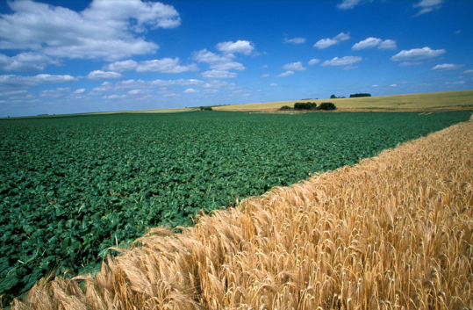 | 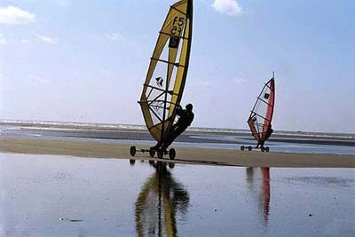 | 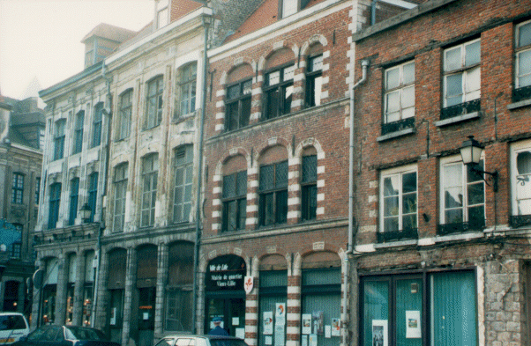
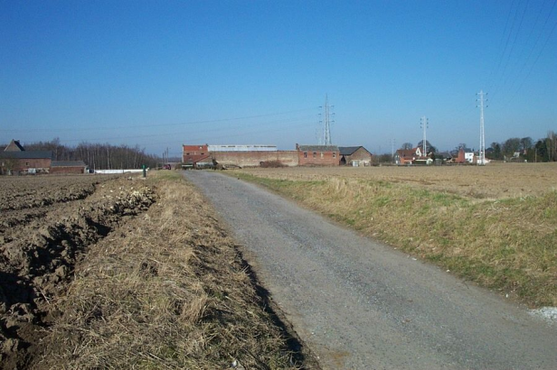 | 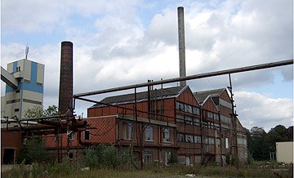 | 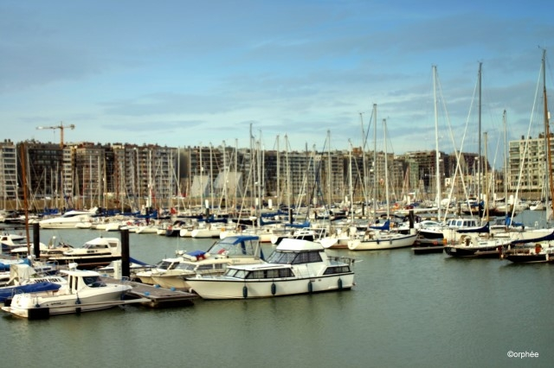
- j Colorie le rond qui correspond au paysage représenté.
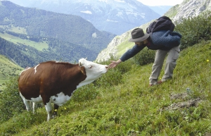 |  | 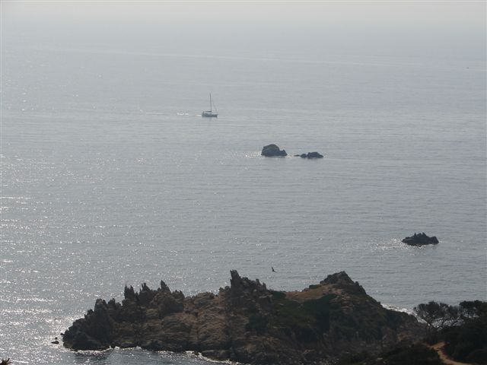 |  | 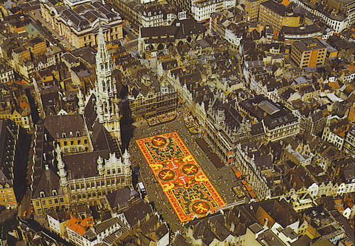
 | montagnes |  | montagnes |  | grande ville
 | mer |  | mer |  | port
 | village (campagne) |  | industries |  | désert

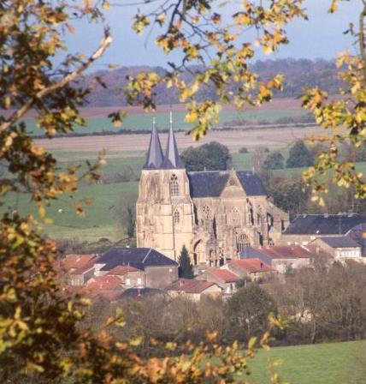 |  | 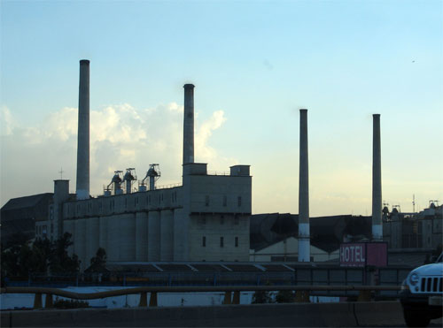 |  | 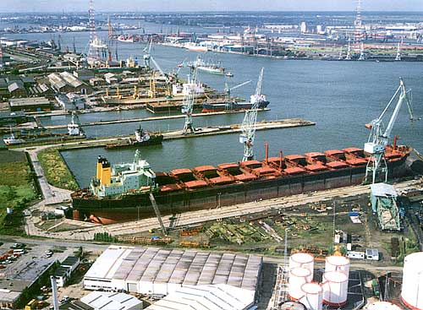
 | village (campagne) |  | grande ville |  | port
 | montagnes |  | village (campagne) |  | désert
 | mer |  | industries |  | campagne (champs)

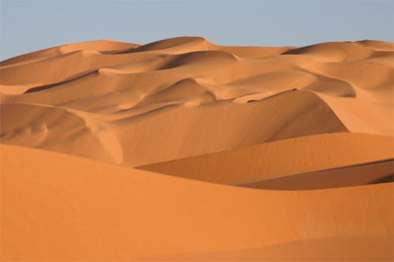 |  | 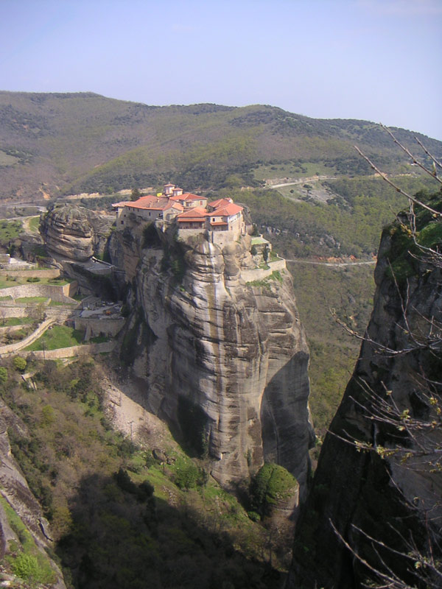 |  | 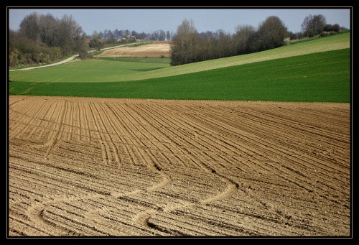
 | campagne (champs) |  | village (campagne) |  | grande ville
 | désert |  | montagnes |  | campagne (champs)
 | industries |  | grande ville |  | port
CLE 2 : caractériser des espaces – c.-à-d. : reconnaître différents types de paysages, en expliquer les particularités, reconnaître ceux qui nous entourent…

